Laboratorio de Computación
Salas A y B
Profesor: | Ing. Karina García Morales
Asignatura: | Fundamentos de programación
Grupo: | 1121
No de Práctica(s): | 9
Integrante(s): | Alejandro Palafox Matías
No. de Equipo de cómputo empleado: | 12
Semestre: | 2019-1
Fecha de entrega: | 23/10/2018
Observaciones:

CALIFICACIÓN: ________________

Estructuras de repetición
Objetivo
Empezar a realizar programas utilizando el lenguaje c utilizando las estructuras de repetición mientras (while), hacer-mientras (do-while) y para (for) para la resolución de problemas básicos.
Desarrollo de la práctica
Las estructuras de repetición son las llamadas estructuras cíclicas o iterativas. Permiten ejecutar un conjunto de instrucciones de manera repetida (o cíclica) mientras que la expresión lógica a evaluar se cumpla (sea verdadera). En lenguaje C existen tres estructuras de repetición: while, do-while y for. Las estructuras while y do-while son estructuras repetitivas de propósito general.
Estructura de control repetitiva while
La estructura repetitiva (o iterativa) while primero valida la expresión lógica y si ésta se cumple (es verdadera) procede a ejecutar el bloque de instrucciones de la estructura, el cual está delimitado por las llaves {}. Si la condición no se cumple se continúa el flujo normal del programa sin ejecutar el bloque de la estructura. El diagrama de flujo, el pseudocódigo y el programa son:
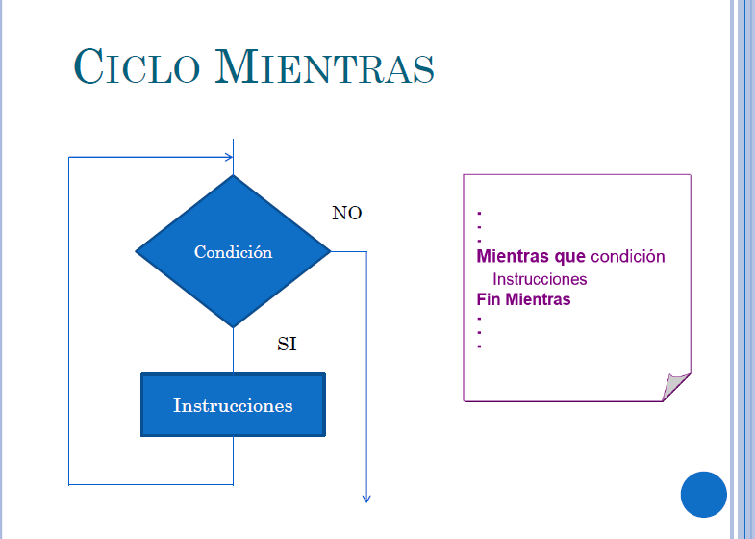
Pseudocódigo
MIENTRAS condición ENTONCES
[Acción]
FIN MIENTRAS
Programa
while (expresión_lógica) {
// Bloque de código a repetir
// mientras que la expresión
// lógica sea verdadera.
}
Primero realizamos un programa que calculara la tabla de multiplicar de algún número
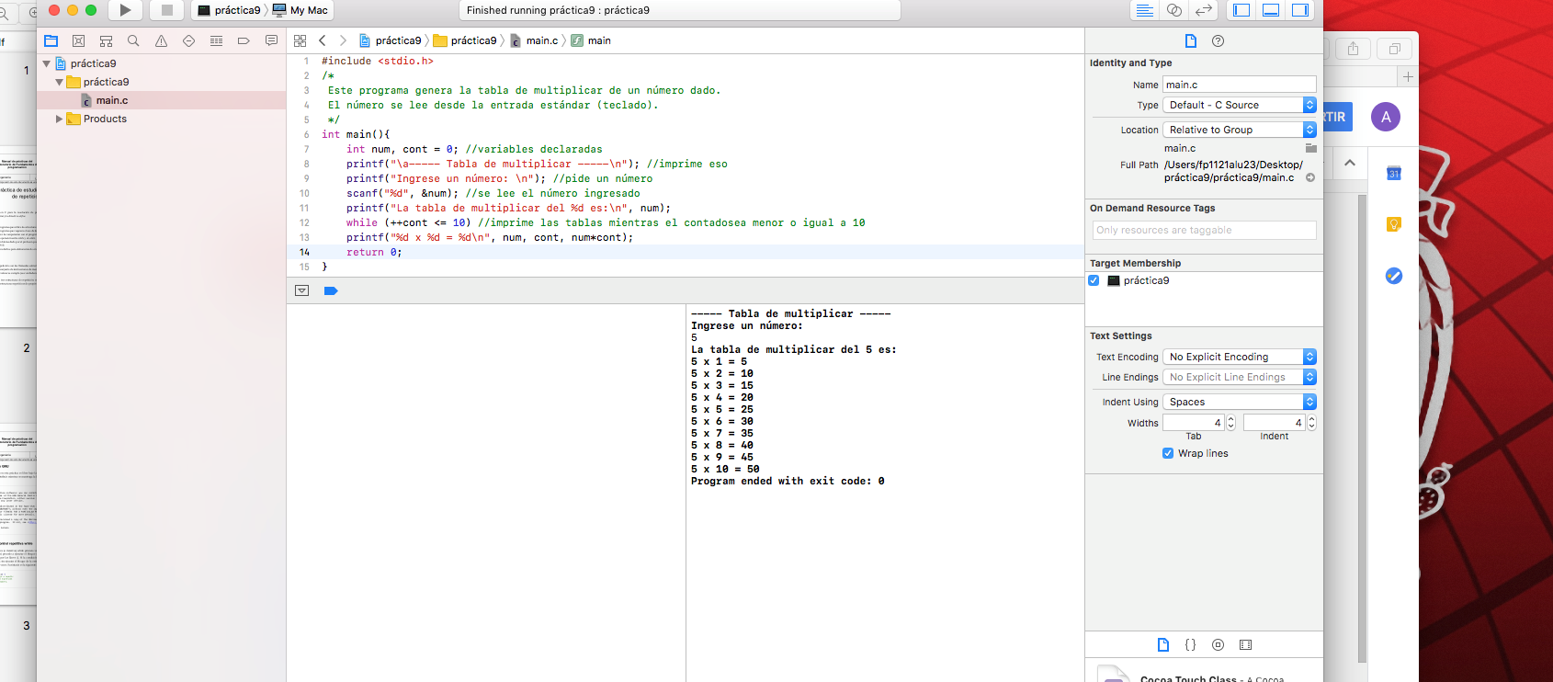
Después hicimos un programa que imprimiera nuestro nombre 10 veces.
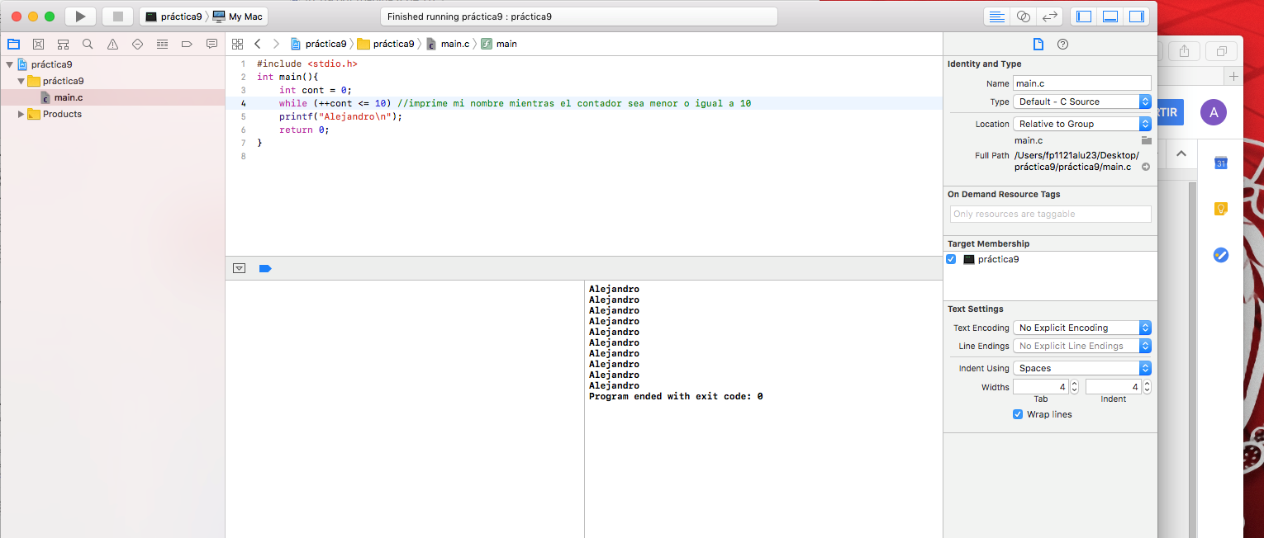
Por último, para el ciclo while vimos un programa qe al no tener la palabra “break” volvía infinito al programa.
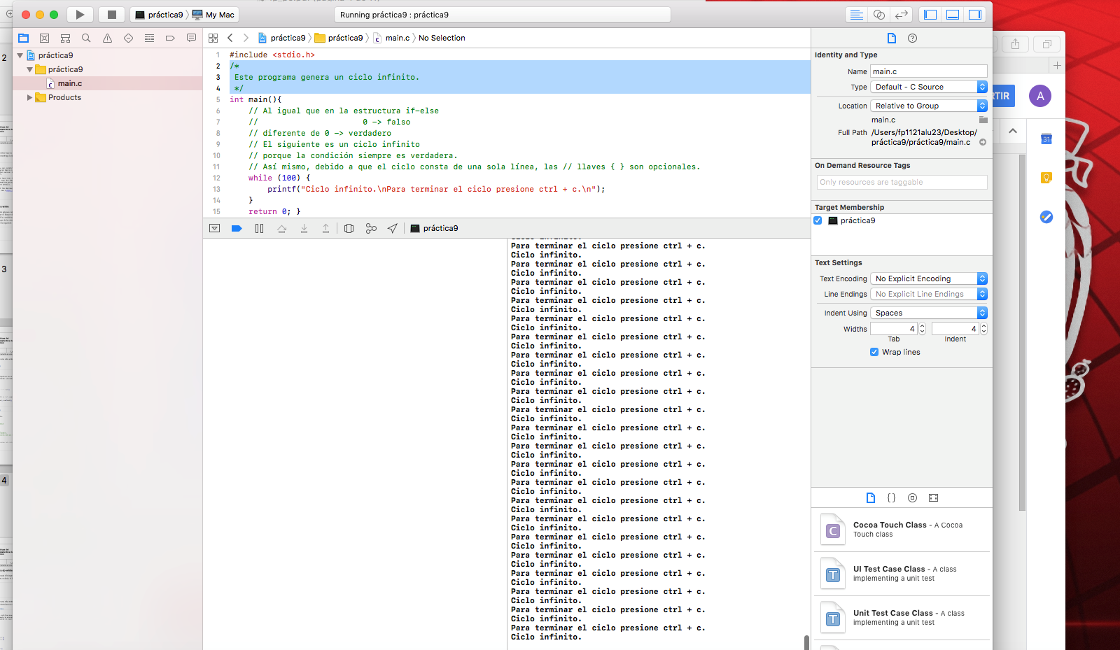
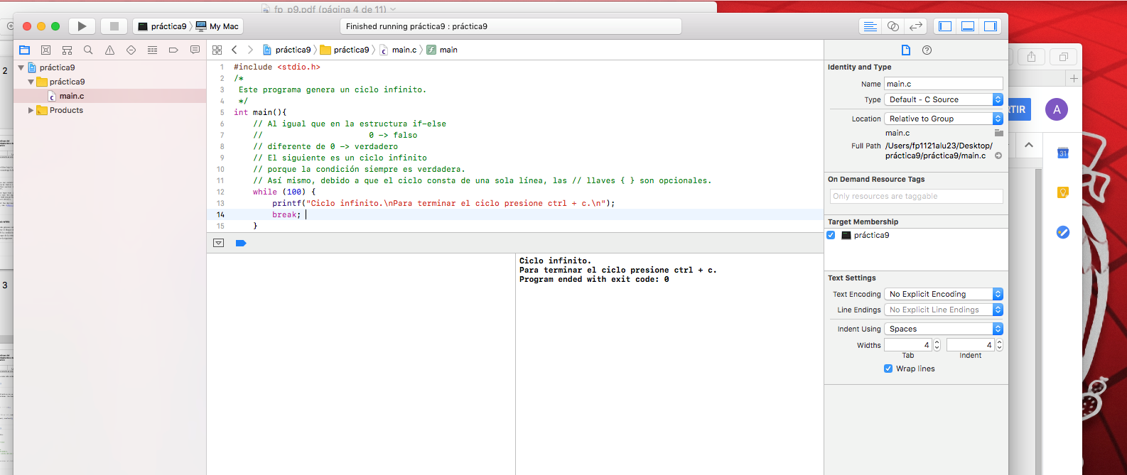

Estructura de control repetitiva do-while
Es una estructura cíclica que ejecuta el bloque de código que se encuentra dentro de las llaves y después valida la condición, es decir, el bloque de código se ejecuta de una a n veces. Su sintaxis es la siguiente:
do {
/*
Bloque de código que se ejecuta
por lo menos una vez y se repite
mientras la expresión lógica sea
verdadera.
*/
} while (expresión_lógica);
Si el bloque de código a repetir consta de una sola sentencia, entonces se pueden omitir las llaves. Esta estructura de control siempre termina con el signo de puntuación ';'. El diagrama de flujo y el pseudocódigo son:
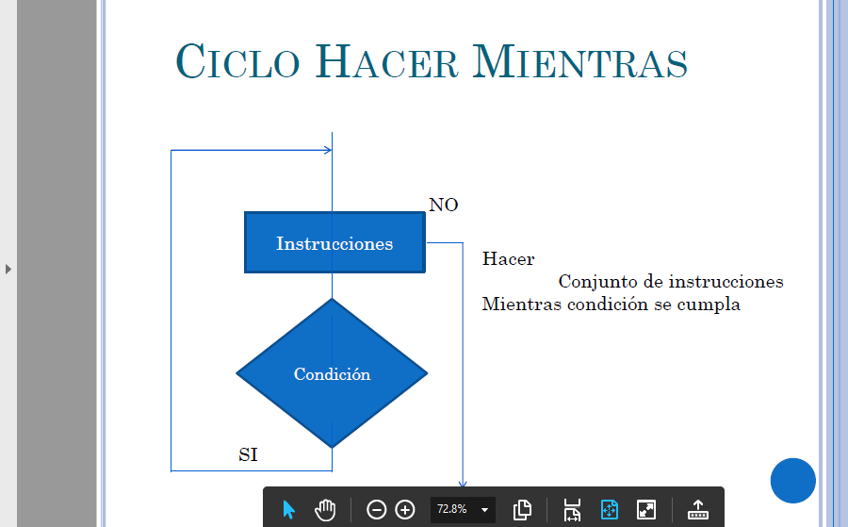
HACER
[Acción]
MIENTRAS condición
Para ejemplificar el ciclo do-while hicimos un programa que sumara calificaciones y diera el promedio hasta que se le dijera que ya no se ingresarían más calificaciones.
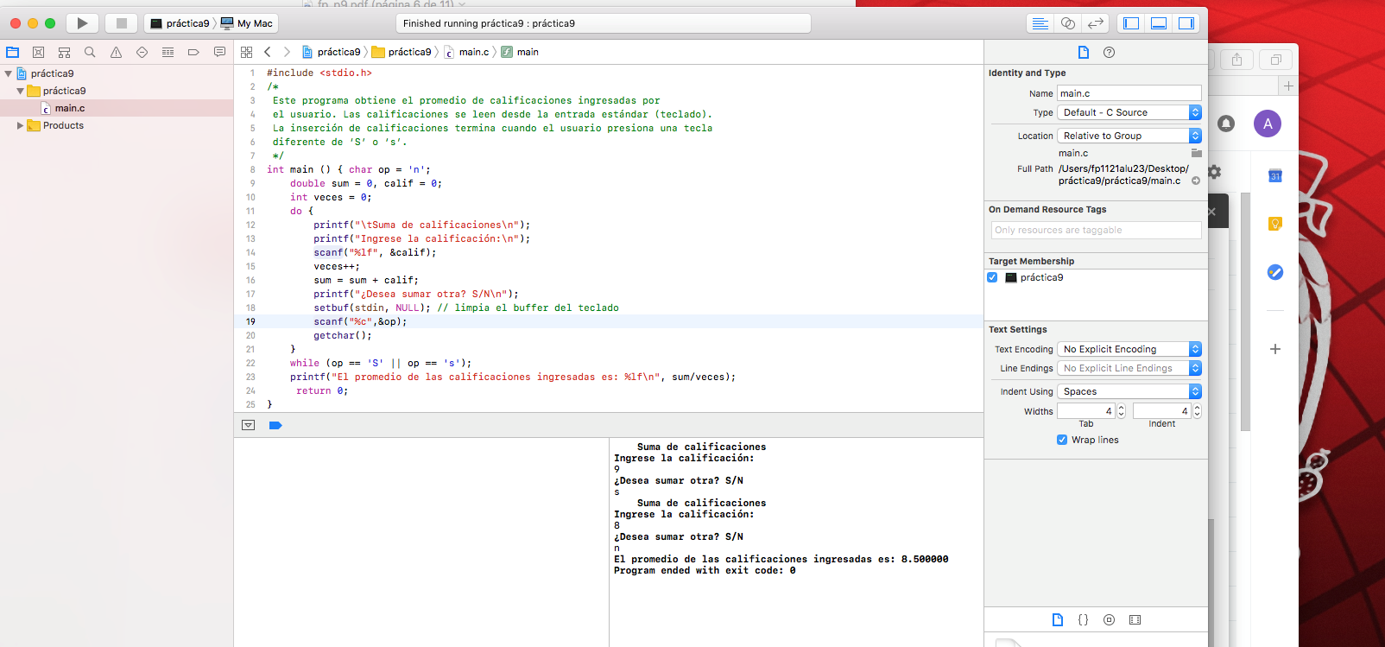
Estructura de control de repetición for
El lenguaje C posee la estructura de repetición for la cual permite realizar repeticiones cuando se conoce el número de elementos que se quiere recorrer. La sintaxis que generalmente se usa es la siguiente:
for (inicialización ; expresión_lógica ; operaciones por iteración) {
/*
Bloque de código
a ejecutar
*/
}
La estructura for ejecuta 3 acciones básicas antes o después de ejecutar el bloque de código.
Por último, para el ciclo for hicimos tres veces un programa, uno que imprimiera nuestro nombre 10 veces. Y otros dos que imprimiera sólo los números pares. Uno desde el cero y el otro desde el 2
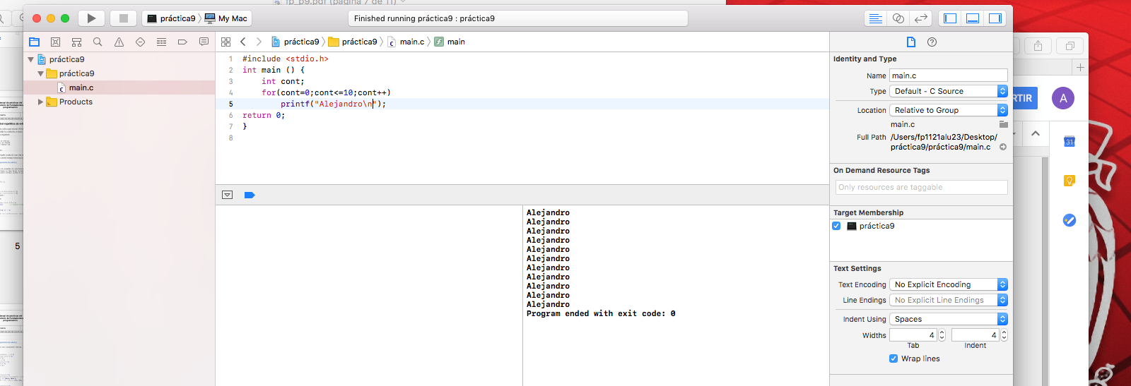

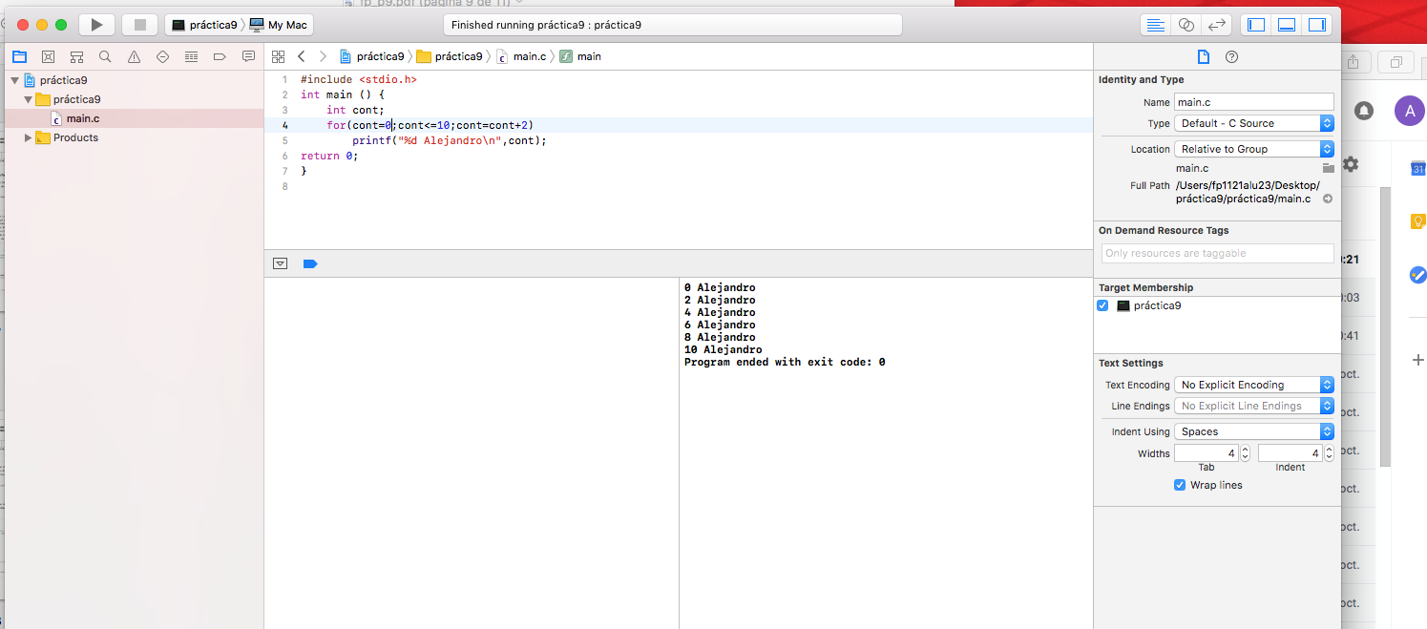
Continue
La proposición continue provoca que inicie la siguiente iteración del ciclo de repetición que la contiene. Para entenderlo en el programa que hicimos si n valor dado no era par lo volvía a pedir hasta que fuera par.
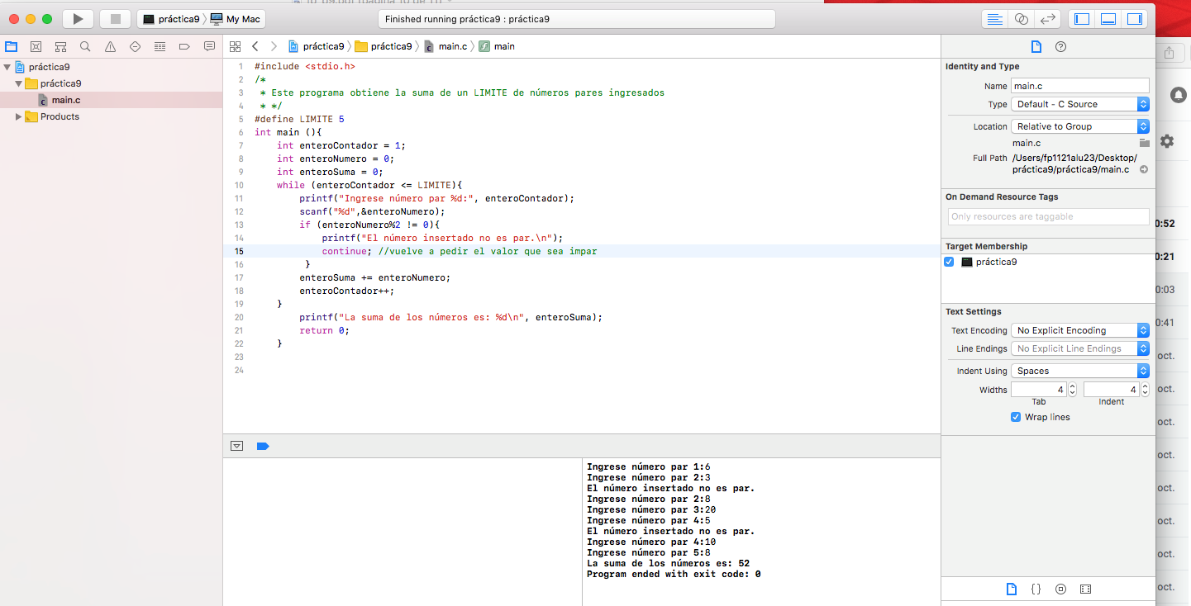
Actividades de tarea
1.- Dibujar el diagrama de flujo del programa para obtener la tabla de multiplicar con ciclo While.
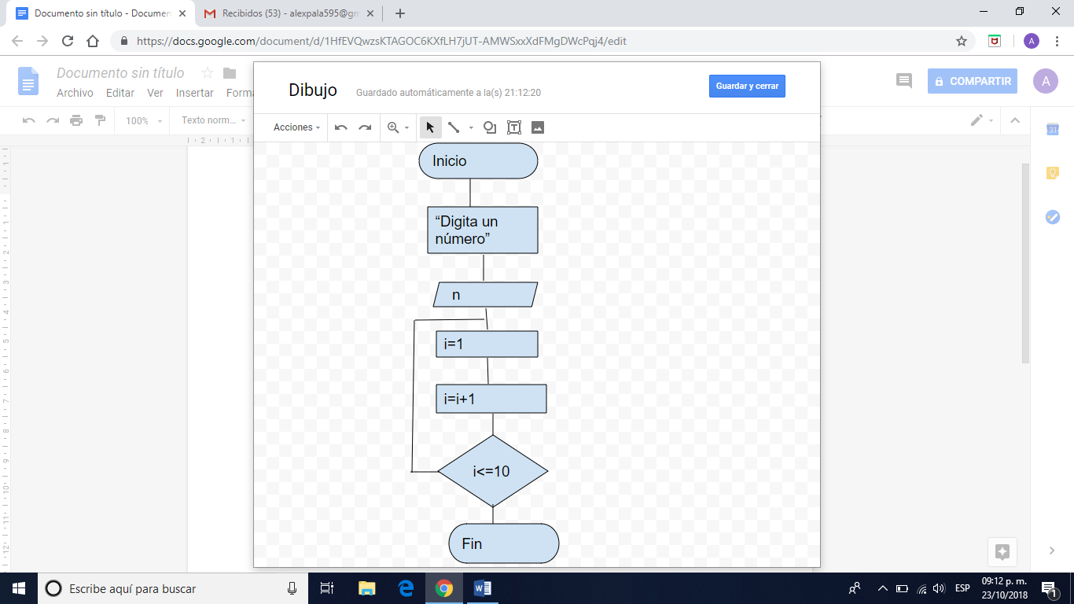

2.- Cambiar el ejercicio de la calculadora, página 5 y agregar la pregunta de la opción si desea calcular o no (do {}while (op == 'S' || op == 's');)
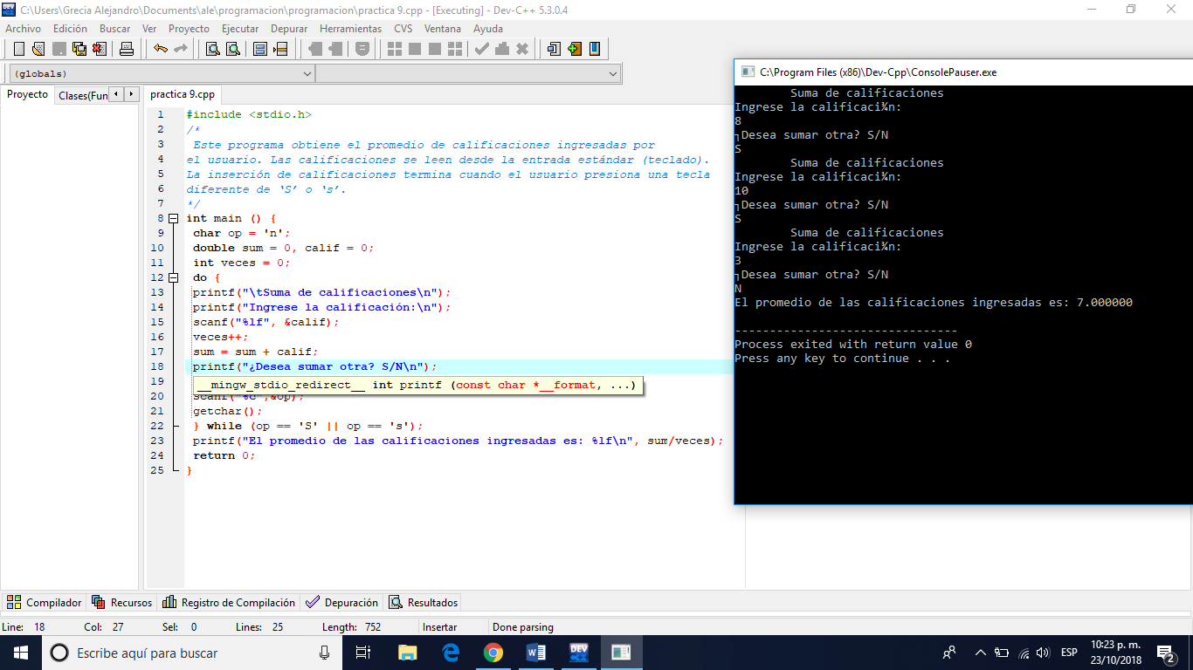
3.- Explica que sucede con el ciclo while al colocarle un valor positivo, negativo y cero y porque razón se obtiene ese resultado.
Si se coloca el positivo el resultado es correcto, si se pone el negativo el resultado la da como si fueran positivos y con el cero el programa no se ejecutaría por el código binario.
4.- ¿Qué sucede con el ejercicio que ejecuta el break, si se omite y que sucede si se coloca?
El break detendría el programa
5.- ¿Qué sucede con el ejercicio que ejecuta continue, si se omite y que sucede si se coloca?
Continue sirve para que el usuario decida si seguir aplicando un ciclo o no
Conclusiones
Aprendimos como utilizar los diferentes tipos de estructura iterativas para realizar programas de lenguaje c. Vimos que cada estructura (como en los diagramas de flujo y pseudocódigos) tienen instrucciones especificas para poder ser ejecutados, y si estas no se cumplen el programa no se ejecuta o se ejecutaría de una manera incorrecta. Esa es la importancia de usar la sintaxis correcta para cada tipo de estructura en nuestros programas.

